Závěrečná zpráva Cirk-Uff 2018
Program
ČTVRTEK 31. 5.

19:00 ONYX PRODUCTIONS (Mezinárodní soubor)
360 ALLSTARS
+ „ochutnávka“ z představení THE DISPLACED souboru TIME IN SPACE
UFFO / vstupné 200, 170 Kč
20:00 CIRCO FRICO (ČR/Itálie)
BIBI2 (Premiéra)
šapitó / vstupné 150 Kč

PÁTEK 1. 6.

17:00 - 19:00 LE CABARET NOMADE
NITROSCOPE
Cestující divadlo pro 1 diváka
malé šapitó za Uffem

17:00 CIE DES PIEDS PERCHÉS (Švýcarsko)
MUTE
šapitó / vstupné 150 Kč

18:00 ONYX PRODUCTIONS (Mezinárodní soubor)
360 ALLSTARS
UFFO / vstupné 200, 170 Kč

18:45 tYhle (ČR/Francie)
LEGOrytmus
před Uffem

19:30 FAUNA (Mezinárodní soubor)
FAUNA
šapitó / vstupné 320 Kč

21:00 TIME IN SPACE (Austrálie)
THE DISPLACED
UFFO / vstupné 310, 280 Kč

22:00 PÁTEČNÍ PÁRTY:
ELECTRO SWING MEETS LATIN BEATS
DJ MACKIE MESSER, DJ TROPICALISTA
LIVE JAM: HADASH (saxofon show)
Kaffé Horn
SOBOTA 2. 6.

13:00 - 15:00 LE CABARET NOMADE
NITROSCOPE
Cestující divadlo pro 1 diváka
malé šapitó za Uffem

13:00 BRATŘI V TRICKU A HOLEKTIV
LOV
šapitó / vstupné 200 Kč

14:00 SQUADRA SUA
MINIATURY
před Uffem

15:00 RADIM VIZVÁRY
SÓLO
UFFO / vstupné 280 Kč

16:15 tYhle (ČR/Francie)
LEGOrytmus
před Uffem

17:00 LOSERS CIRQUE COMPANY
KOLAPS
šapitó / vstupné 320 Kč

18:15 BRATŘI V TRICKU
BĚŽKAŘSKÁ ODYSEA
před Uffem

18:30 - 20:00 LE CABARET NOMADE
NITROSCOPE
Cestující divadlo pro 1 diváka
malé šapitó za Uffem

19:00 ONYX PRODUCTIONS (Mezinárodní soubor)
360 ALLSTARS
UFFO / vstupné 200, 170 Kč

20:00 FAUNA (Mezinárodní soubor)
FAUNA
šapitó / vstupné 320 Kč

21:30 TIME IN SPACE (Austrálie)
THE DISPLACED
UFFO / vstupné 310, 280 Kč

22:30 AMANITAS FIRE THEATRE
3GRÁCIE
před Uffem

23:15 MYDY RABYCAD
Koncert
před Uffem

NEDĚLE 3. 6.

10:00 DVOU AŽ TŘÍHODINKA
S CIRKUSEM LeGRANDO
Dílny - workshopy pro děti
před Uffem

13:00 HOLEKTIV
KAFFEEKLATSCH
šapitó / vstupné 150 Kč

14:15 VÍT NEZNAL & KOL. (Mezinárodní soubor)
CHYBA
UFFO / vstupné 150 Kč

15:30 - 18:00 PRUHOVANÝ FINIŠ - STRIP(P)ED FINISH
aneb pruhované anebo žádné…
Společné fotografování v proužkovaných tričkách, program za účasti
souborů Bratři v tricku, Divadlo Kufr, Squadra Sua, Cirkus LeGrando, Amanitas Fire Theatre zakončený bubenickou show Groove Army nazvanou Royal Squad
před Uffem

18:00 LOSERS CIRQUE COMPANY
KOLAPS
šapitó / vstupné 320 Kč

Informace o pořadateli a partnerech festivalu
Pořadatel
Společenské centrum Trutnovska pro kulturu a volný čas
náměstí Republiky 999
541 01 Trutnov

Partner festivalu
ARRIVA

Mediální partneři
Trutnovinky, Radio Černá Hora, Český rozhlas HK, Taneční aktuality, Rádio 1
Projekt se uskutečňuje za finanční podpory města Trutnova, Ministerstva kultury ČR, Královéhradeckého kraje a pod trvalou záštitou Rady Královéhradeckého kraje.

Základní ekonomické údaje

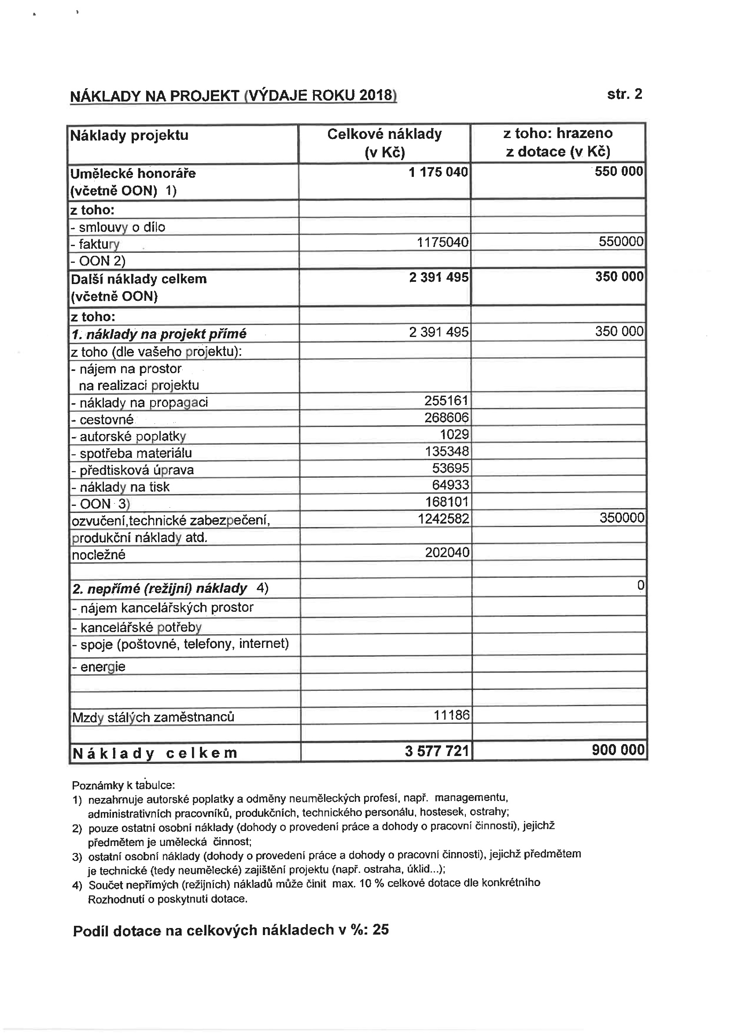

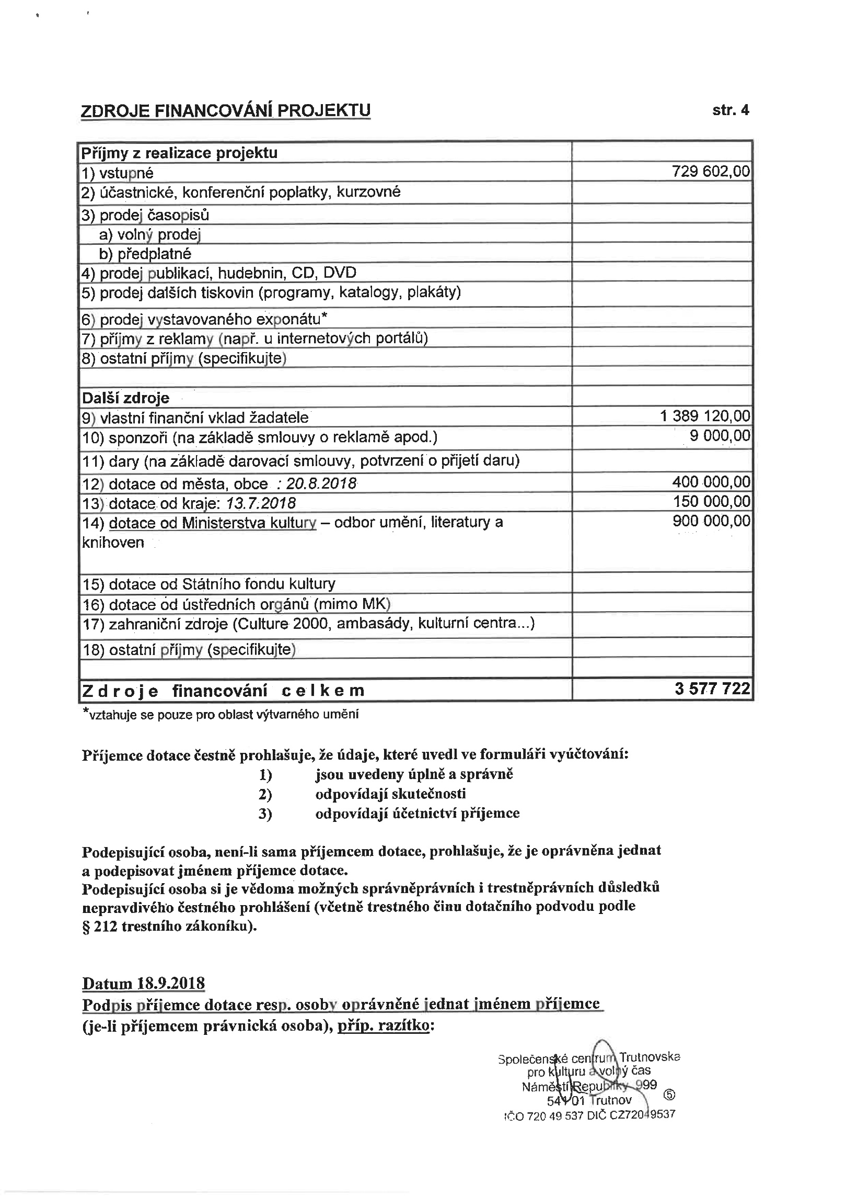

Údaje o dotacích od orgánů státní správy a samosprávy

Cirk-UFF 2018
Poskytovatel dotace | Částka
Ministerstvo kultury | 900.000 Kč
Královéhradecký kraj – trvalá záštita | 150.000 Kč
Město Trutnov | 400.000 Kč

Návštěvnost
Počet nabízených míst: 16 500
Počet neplatících návštěvníků: 10 628 (odhadovaný počet)
Počet platících návštěvníků: 4 372 (podklady z prodejního systému)
Počet návštěvníků celkem: 15 000

Informace o vstupném
Viz program

